МАРИЙ ЭЛ РЕСПУБЛИКЫН  ЗВЕНИГОВО  МУНИЦИПАЛ РАЙОНЫН  ЧАКМАРИЙ ЯЛ  АДМИНИСТРАЦИЙЫН  ПУНЧАЛЖЕ | КРАСНОЯРСКАЯ СЕЛЬСКАЯ  АДМИНИСТРАЦИЯ  ЗВЕНИГОВСКОГО МУНИЦИПАЛЬНОГО РАЙОНА  РЕСПУБЛИКИ МАРИЙ ЭЛ  ПОСТАНОВЛЕНИЕ

425072  Красный Яр села  тел. 6-41-16, 6-42-05 | 425072  с. Красный Яр  тел. 6-41-16, 6-42-05

от 08 ноября 2023 года № 116

О мерах по обеспечению безопасности людей на водных объектах Красноярского сельского поселения, охране их жизни и здоровья в период становления ледового покрова на водных объектах

В соответствии с Федеральным законом от 06 декабря 2003 года № 131-ФЗ «Об общих принципах организации местного самоуправления в Российской Федерации», Постановлением Правительства Российской Федерации от 14 декабря 2006 г. № 769 «О порядке утверждения правил охраны жизни людей на водных объектах», Постановлением Правительства Республики Марий Эл от 24 августа 2009 г. № 194 «О мерах по обеспечению безопасности людей на водных объектах, охраны их жизни и здоровья в Республике Марий Эл, в связи с началом становления ледового покрова на водных объектах на территории Красноярского сельского поселения, руководствуясь п. 5.1. Положения о Красноярской сельской администрации Звениговского муниципального района Республики Марий Эл, Красноярская сельская администрация

ПОСТАНОВЛЯЕТ:
- Запретить выход людей и выезд транспортных средств на ледовый покров водных объектов на территории Красноярского сельского поселения с 27 ноября 2023 года до особого распоряжения.
- Рекомендовать руководителям предприятий, организаций и учреждений, независимо от организационно-правовых форм и формы собственности, осуществляющих деятельность на территории Красноярского сельского поселения организовать проведение профилактической и разъяснительной работы с работниками по соблюдению мер безопасности на водных объектах, по правилам оказания первой помощи пострадавшим на водных объектах.
- Утвердить План мероприятий по обеспечению безопасности людей на водных объектах Красноярского сельского поселения в осенне-зимний период 2023-2024 годов согласно приложению.
4. Настоящее постановление подлежит обнародованию и размещению на официальном сайте Звениговского муниципального района в информационно-телекоммуникационной сети «Интернет» (адрес доступа: www.admzven.ru).
5. Контроль за исполнением настоящего постановления оставляю за собой.

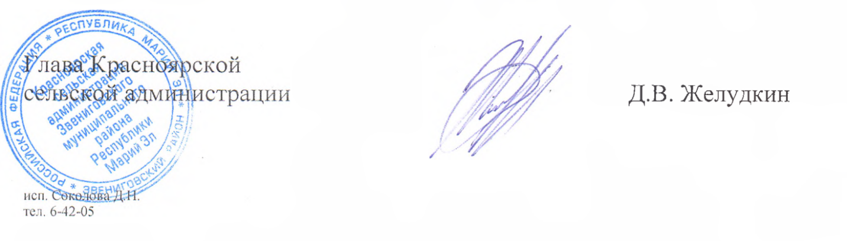

Приложение
к постановлению
Красноярской сельской администрации
от 08.11.2023 № 116

План
мероприятий по обеспечению безопасности людей
на водных объектах на территории Красноярского сельского поселения
в осенне-зимний период 2023-2024 годов

№ п/п | Наименование мероприятия | Срок исполнения | Исполнители
1 | Информировать население о необходимости соблюдения мер безопасности на водных объектах в зимний период (рекомендовать гражданам воздержаться от выхода на лед в указанный период) | Постоянно | Глава администрации, специалисты администрации
2 | Организовать профилактическую пропагандистскую работу с населением, по правилам безопасности людей на воде в осенне-зимний период с вручением памяток | В течение всего периода | Глава администрации, специалисты администрации

